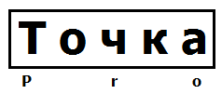 | ООО «ТочкаПРО»
Адрес: г. Вологда, ул. Возрождения, 47, кв. 247
ИНН 3525453077
Банк Вологодское Отделение № 8638 ПАО Сбербанк г. Вологда
БИК 041909644
Р/с 40702810612000008885
К/с 30101810900000000644
 | Тел. +7-911-500-68-62 Дмитрий
Костюмы пекаря хирурга
Наименование, фото | Описание | Цена
Куртка повара мужская тк. Бязь Гост | Материал : ткань Бязь (100 % хлопок), плотность 140 г/кв. м  ГОСТ 9897-88 | 295.00
Костюм пекаря № 02 тк. Бязь Гост | Костюм пекаря.  Блуза с V-образной горловиной, короткими рукавами, 3-мя накладными карманами.  Брюки на эластичной ленте.  Ткань: Хлопок 100%, плотность 142 г/кв. м  ГОСТ 9897-88 | 435.00
Костюм пекаря № 02 тк. Бязь Гост г/к  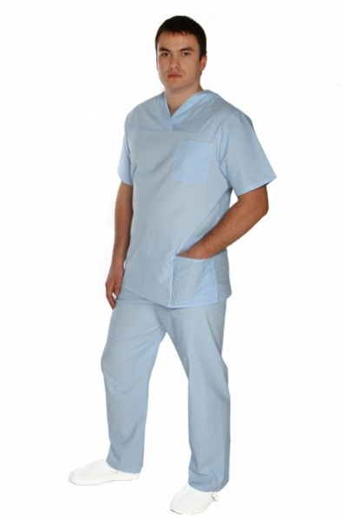 | Костюм пекаря.  Блуза с V-образной горловиной, короткими рукавами, 3-мя накладными карманами.  Брюки на эластичной ленте.  Ткань: Хлополк 100%, плотность 142 г/кв. м  ГОСТ 9897-88 | 490.00
Костюм повара мужской тк. Бязь Гост | кань: Хлополк 100%, плотность 142 г/кв. м  ГОСТ 9897-88 | 500.00
Костюм пекаря № 02 тк. смес.  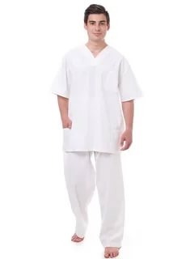 | Костюм пекаря.  Блуза с V-образной горловиной, короткими рукавами, 3-мя накладными карманами.  Брюки на эластичной ленте.  Ткань: ткань смесовая «Тиси» (65% полиэфир, 35% хлопок), плотность 120 г/кв. м  ГОСТ 9897-88 | 690.00
Костюм повара № 01 тк. смес. цв. Белый | Материал : ткань смесовая «Тиси» (65% полиэфир, 35% хлопок), плотность 120 г/кв. м  ГОСТ 9897-88 | 895.00
Костюм повара № 21 тк. смес.  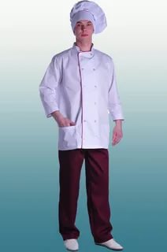 | Материал : ткань смесовая «Тиси» (65% полиэфир, 35% хлопок), плотность 120 г/кв. м  ГОСТ 9897-88 | 940.00
Костюм повара № 01 тк. смес. цв. Чёрный  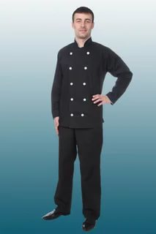 | Материал : ткань смесовая «Тиси» (65% полиэфир, 35% хлопок), плотность 120 г/кв. м  ГОСТ 9897-88 | 940.00
Костюм повара женский тк. Бязь Гост | Материал : ткань Бязь (100 % хлопок), плотность 140 г/кв. м  ГОСТ 9897-88 | 500.00
Костюм № 17 тк. смес. | Комплектация: куртка, брюки.  Брюки на эластичной ленте.  Ткань: смесовая «Тиси» (65% полиэфир, 35% хлопок), плотность 120 г/кв. м  ГОСТ 9896-88 | 855.00
Костюм повара № 22 жен. (цв. бирюза) тк. смес  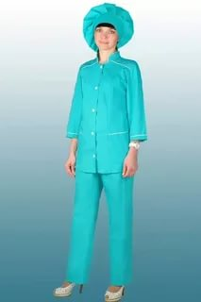 | Материал : ткань смесовая «Тиси» (65% полиэфир, 35% хлопок), плотность 120 г/кв. м  ГОСТ 9897-88 | 940.00
Костюм повара № 22 жен. (цв. белый) тк. смес.  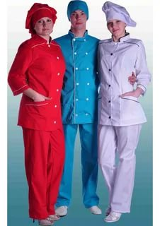 | Материал : ткань смесовая «Тиси» (65% полиэфир, 35% хлопок), плотность 120 г/кв. м  ГОСТ 9897-88 | 940.00
Костюм-форма женский № 04 тк. смес. | Материал : ткань смесовая «Тиси» (65% полиэфир, 35% хлопок), плотность 120 г/кв. м  ГОСТ 25294-2003 | 1135.00

